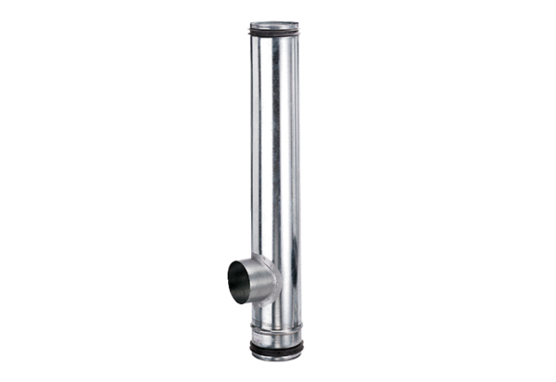Compensateur de protection incendie BA 125/100-1Unité de conditionnement : 1 pièceGamme: B
Numéro de référence : 0093.1008Fabricant : MAICO

